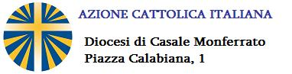

XVI ASSEMBLEA ELETTIVA DIOCESANA
UNITI NEL TESTIMONIARE LA LUCE
Domenica 19 febbraio 2017, ore 15,00
Istituto Sacro Cuore di Gesù – Viale Ottavio Marchino, 131 – Casale M.to (AL)

PROGRAMMA

- Accoglienza e preghiera
- Insediamento e saluto del Presidente dell’Assemblea elettiva
- Lettura della relazione del Presidente Diocesano uscente
- Lettura della bozza del documento assembleare diocesano
- Dibattito
- Presentazione e conseguente votazione dei membri del Consiglio Diocesano del prossimo triennio
- Saluto e relazione dei responsabili delle Delegazioni Nazionale e Regionale
- Momento conclusivo di preghiera e mandato alle parrocchie
- Merenda conviviale in fraternità

